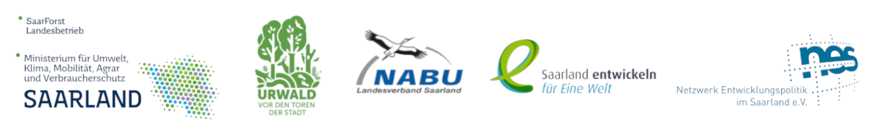

PRESSEMITTEILUNG
„boden:reich“ - Der (unbekannte) Urwald unter unseren Füßen“

Film und Vortrag: Der globale Griff nach Boden
Mit Roman Herre (FIAN Deutschland e.V.)
im Waldinformationszentrum im Urwald Saarbrückens
Böden sind Lebensgrundlage – und zugleich weltweit begehrte Spekulationsobjekte. Wie sich dieser „globale Griff nach Boden" auf Menschenrechte, Biodiversität und lokale Gemeinschaften auswirkt, zeigt eine Film- und Vortragsveranstaltung mit Roman Herre, Agrarreferent bei FIAN Deutschland e.V., am Sonntag, den 2. November 2025 um 16 Uhr im NABU-Waldinformationszentrum am Forsthaus Neuhaus im Urwald vor den Toren der Stadt Saarbrückens.
Beim diesjährigen Motto des Urwalds „boden:reich“ darf auch der globale Blick nicht fehlen. Daher stehen nun die Ursachen und Folgen von Landgrabbing, also der großflächigen Aneignung von Land – insbesondere in Ländern des globalen Südens im Fokus. Millionen Hektar werden privatisiert oder wechseln den Besitzer, häufig zugunsten mächtiger (Agrar-)Konzerne. Heute bewirtschaften nur 1 Prozent der größten landwirtschaftlichen Betriebe mehr als 70 Prozent der landwirtschaftlichen Flächen weltweit. Die daraus entstehenden Monokulturen für Futtermittel, Agrotreibstoffe oder Palmöl zerstören nicht nur lokale Biodiversität, sondern gefährden langfristig auch die Böden selbst.
Auch unter dem Deckmantel des globalen Naturschutzes ist das Thema neuerdings erneut entfacht. Das Beispiel Tansania zeigt: Zur Errichtung von Jagdgebieten werden aktuell und von der Öffentlichkeit kaum beachtet tausende Menschen aus indigenen Dörfern vertrieben. Roman Herre war zuletzt vor Ort und berichtet aus erster Hand. Zudem richtet der Vortrag den Blick auf Sambia und die dort größte deutsche Agrarinvestition in Afrika – mit Blick auf Verteilungsfragen, Konflikte und weitere Auswirkungen auf die lokale Bevölkerung.
Die Veranstaltung bietet eine verständliche Einordnung, verbindet globale Zusammenhänge mit konkreten Fallbeispielen und lädt zur Diskussion ein. Der Eintritt ist frei. Aus Platzgründen ist eine Anmeldung erwünscht, spontane Gäste sind auch willkommen. Infos und Anmeldung unter www.nes-web.de.
Das Jahresmotto „boden:reich – Der (unbekannte) Urwald unter unseren Füßen“ ist eine Kooperation des Umweltministeriums mit dem SaarForst Landesbetriebs, dem NABU Saarland e.V., dem Helmholtz-Institut für Pharmazeutische Forschung Saarland und dem Netzwerk Entwicklungspolitik im Saarland e.V. im Sinne der Bildung für Nachhaltige Entwicklung.

